**Свято «Посвята у читачі»**

Людина. яка любить і вміє читати має багато розумних, добрих, вірних друзів. Друзі ці - книги! З ними вона зустрічається в дитинстві і не розлучається до старості.

Вже стало доброю традицією напередодні осінніх канікул другокласників приводять на екскурсію до шкільної бібліотеки «Перші кроки до бібліотеки». Мета заходу: ознайомити майбутніх читачів із кімнатою де живуть книги,

з правилами користування книгами та бібліотекою; дати учням поняття: абонемент, читач, формуляр; залучити учнів до читання.

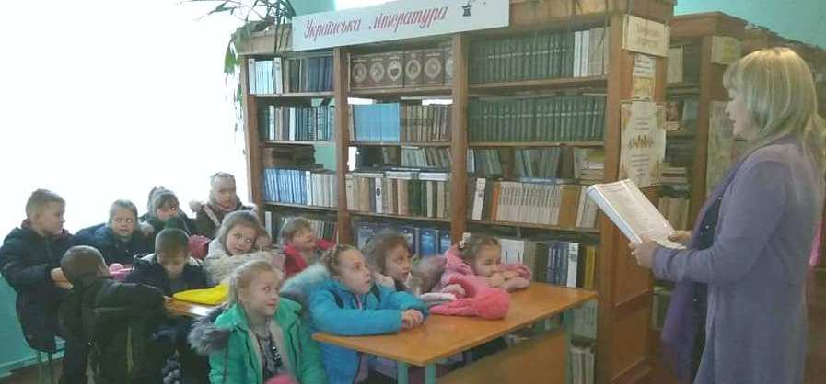

Особливу увагу звертаю на підручники. Діти знайомляться з порадами, якберегти книги. Проводиться свято «Посвята в читачі»

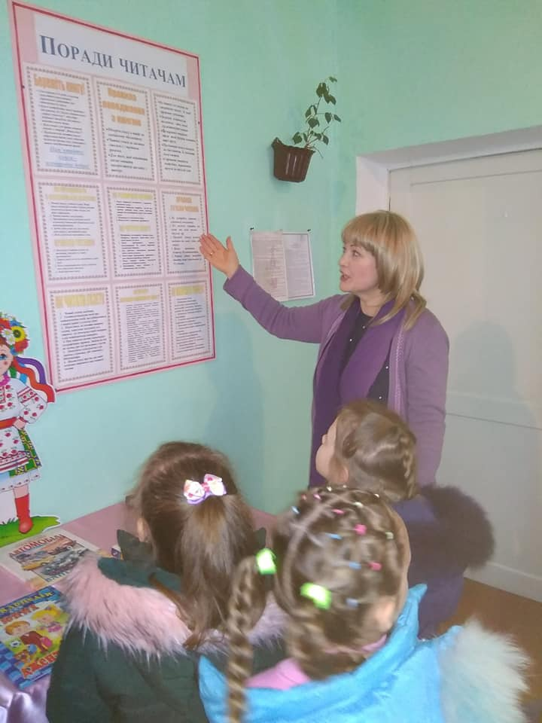

Розповідь бібліотекаря про історію виникнення бібліотеки та організацію її роботи.

«Поради читачам»:

правила гігієни читання та бережливого ставлення до підручника і художньої літератури учні засвоювали вголос, повторюючи за бібліотекарем.

Діти з захопленням затримались біля яскраво оформлених книжкових виставок та полиць для дітей молодшого шкільного віку.

Розповіли про свої перші прочитані казочки і дали відповіді на казкову вікторину «З якої казки?».

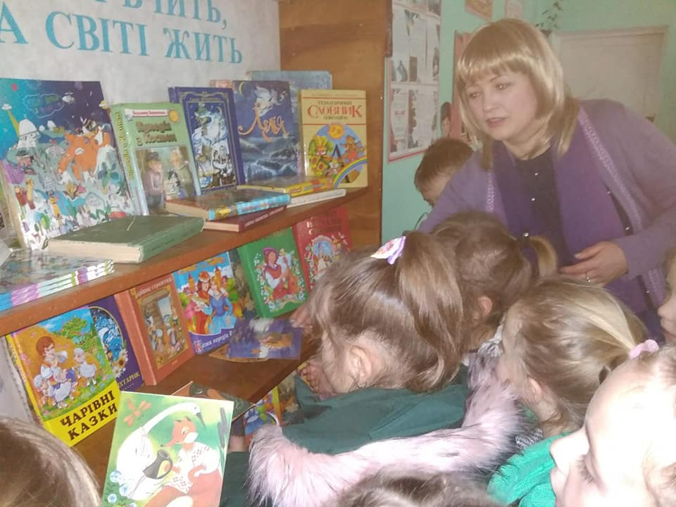

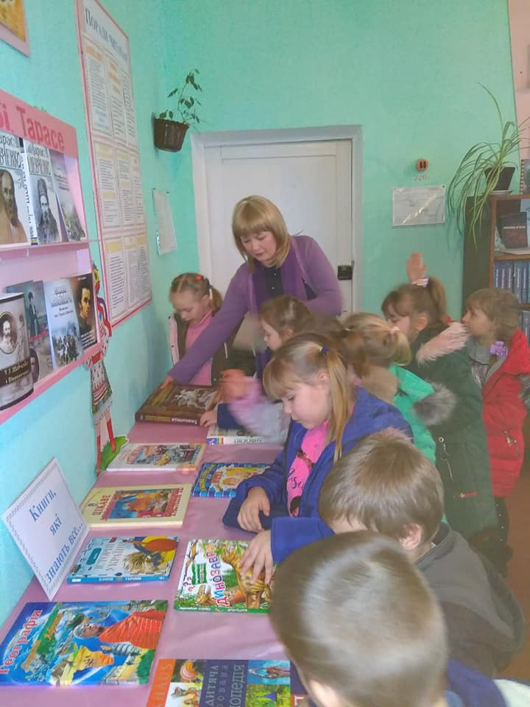

Кульмінацією свята було вручення «Посвідчення читача»

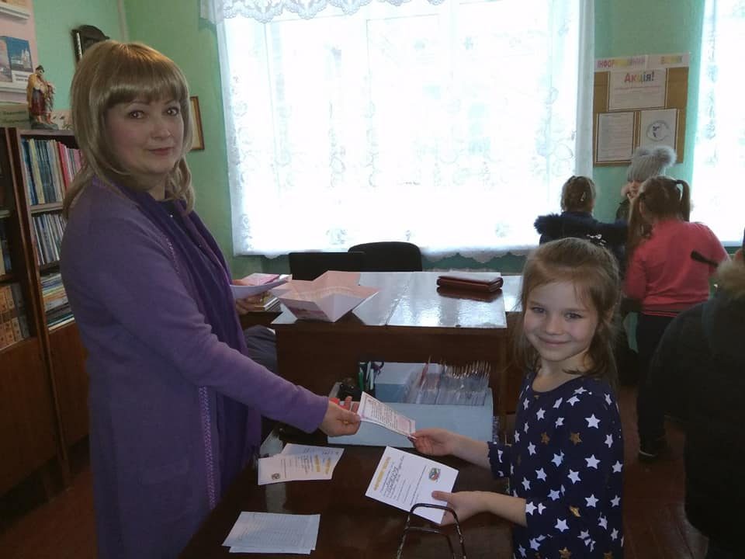

Другокласників урочисто прийняли до дружньої читацької родини

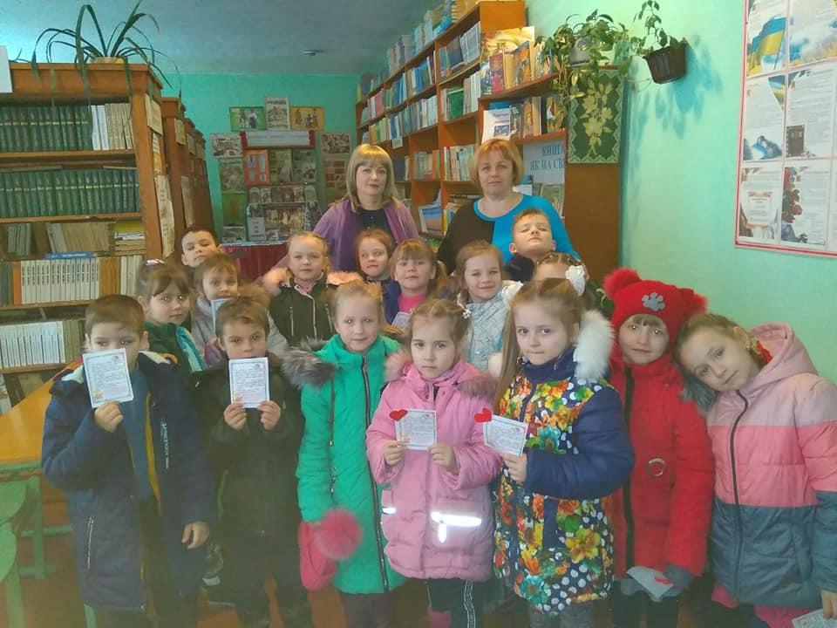

Учні пообіцяли бути гідними читачами, дотримуватися правил користування бібліотекою, любити та поважати книгу. На завершення бібліотекар побажала всім бути активними читачами, і щоб книги стали друзями не тільки під час навчання, а й на все життя.